广州大学学生实验报告

开课学院及实验室：理学楼507 室 2017年 5月10日
学院 | 数学与信息科学 |  | 年级、专业、班 | 信安151班 | 姓名 | 陈华展 | 学号 | 1515300024
实验课程名称 |  | 计算机网络实验 |  |  |  |  | 成绩
实验项目名称 |  | 组网实验 |  |  |  |  | 指导老师
一、实验目的：
综合运用计算机网络的知识进行网络规划和配置，掌握组网技术；同时进行网络基本服务的实验练习，初步了解网络服务的建立和设置。
二、实验内容：
①计算机与交换机连接设置
②计算机与路由器连接设置
三、实验器材：
思科交换机，路由器，两台计算机
- 实验方法：
小组合作，规划网络拓扑图和IP地址，实现网络的连通。
小组成员：张思圣、陈熙、陈华展、欧阳育滨、钟辉鑫
五、实验步骤：
1. 计算机与交换机连接设置
网络拓扑图：
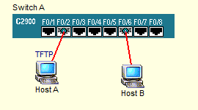
①配置pcA 的ip地址为10.65.1.1，默认网关为10.65.1.9
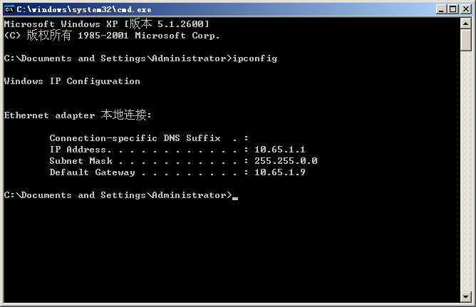
②配置pcB 的ip地址为10.65.1.4，默认网关为10.65.1.9
③配置交换机的ip地址为10.65.1.3，默认网关为10.65.1.9
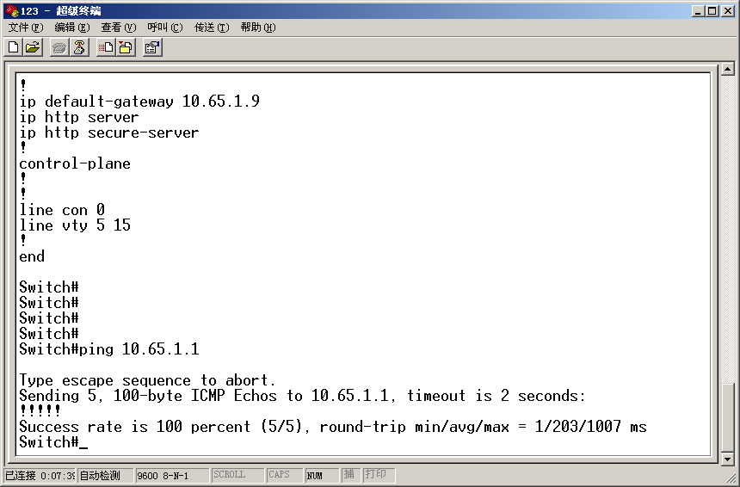
④pcA ping pcB和交换机成功
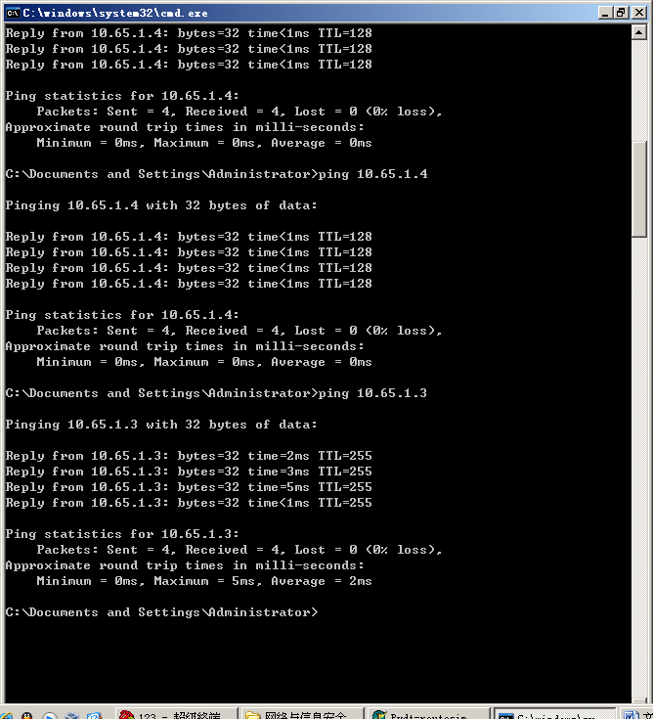
- 计算机与路由器连接设置
网络拓扑图：
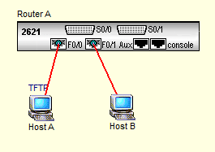
①设置路由器g0/0为10.65.1.9,g0/1 ip 为10.66.1.2,把pcB ip 改为10.66.1.4
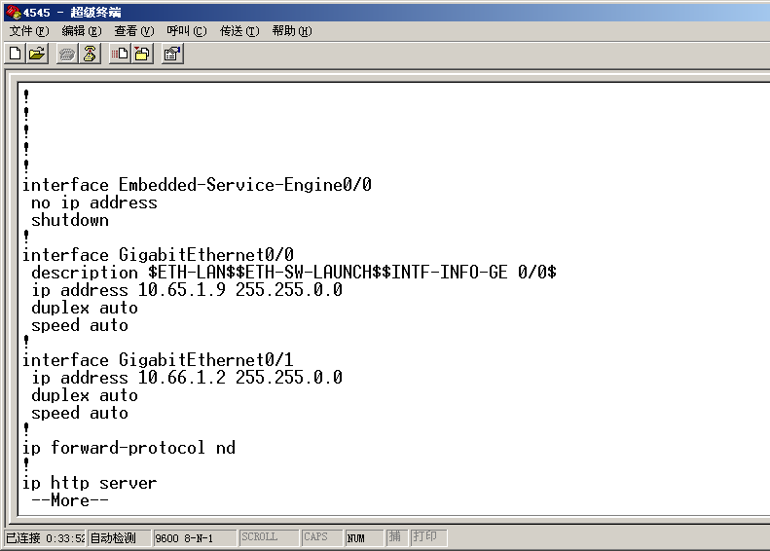
②各设备可ping通
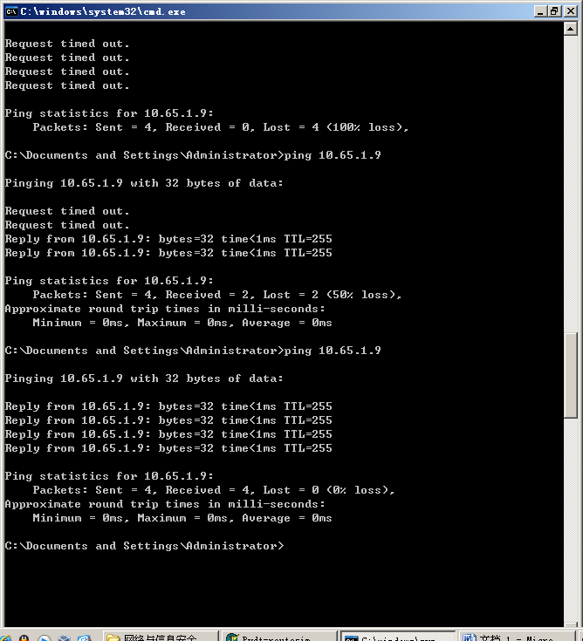
- 实验总结与实验心得：
本次组网实验为实践操作，有了之前在模拟软件上的练习，我们对网络配置的相关命令有了一定的了解，此次实验正好检验了我们的学习成果，更加强了我们对网络配置知识的掌握，通过这次实验，我们对计算机组网有了初步的认识，对组网的过程有了一定的印象，但是要熟悉计算机组网还需大量的练习与操作。

